¿Los medios narran el mismo país? Cobertura y encuadres en titulares de prensa colombiana (2018–2026)
Entrega 2 · EDA avanzado, representación de textos y propuesta metodológica
Abel Albuez Sánchez · Kelly Joane León Torres · Juan Camilo Torres Peña · Jesús David Romero Melo
Grupo 1 · Procesamiento de Lenguaje Natural · Maestría en Ingeniería de Sistemas y Computación · Pontificia Universidad Javeriana
.

I. Correcciones respecto a la Entrega 1
La Entrega 1 planteó la pregunta y un prototipo probado con un evento y tres medios ficticios, sin cifras del corpus histórico. La Tabla 1 resume los cambios.
Tabla 1. Correcciones y modificaciones respecto a la Entrega 1.
Aspecto | Entrega 1 | Entrega 2 | Razón
Corpus | Un evento, tres medios ficticios | Dos cortes reales: Duque (708 768 registros) y Petro (984 590 titulares) | Describir medios reales
Ventana | 2006–2026, cinco gobiernos | Dos gobiernos completos, cada uno como un corte | Un gobierno por corte controla la agenda; dos permiten compararlos
Medios | Diez catalogados | Cinco en ambos cortes; Cambio solo en Petro | El Espectador, Semana y W Radio no cubren las ventanas
Unidad | Texto completo, por oración | Titular reconstruido desde la URL | El cuerpo no está disponible de forma comparable
Limpieza | Normalizar espacios | Minúsculas, sin tildes ni puntuación; stopwords; separación de contenido de servicio | El titular ya llega sin tildes
Medidas | Previstas, sin cifras | Zipf, TTR, MATTR, MTLD, MSTTR, K de Yule, n-gramas, coocurrencias, χ² con tamaño de efecto, LDA | Pendiente de la Entrega 1
Recursos léxicos | — | Tesauro temático, ontología de actores, vocabulario de temas | Describir temas y actores
Evento | evento_id manual | Recuperación del mismo hecho por similitud | Inviable a mano a esta escala

1.1. Antecedentes
Tres trabajos orientan el análisis. Entman [1] define el encuadre como la selección de algunos aspectos de la realidad y su mayor relevancia en el texto: un mismo evento admite varios encuadres. Hamborg [2] muestra que la elección de palabras y el etiquetado de un mismo actor activan connotaciones distintas, y propone estudiarlos con PLN. Wang et al. [3] separan dos dimensiones que el término «sesgo» suele mezclar: qué se cubre (selección) y cómo se cubre (encuadre). Esta entrega sigue esa separación: las palabras clave y los tópicos describen la cobertura; la diversidad léxica y los n-gramas describen el lenguaje. El encuadre requiere validación humana, que se propone en la Sección V.

1.2. Construcción del corpus
El servicio news-retrieval recorre mes a mes los sitemaps que cada medio publica. Ningún medio incluye el titular en sus sitemaps históricos, por lo que se reconstruye desde la URL: .../congreso-aprueba-reforma-pensional-123 se convierte en «Congreso aprueba reforma pensional». Se pierden tildes, comillas y puntuación.
Tabla 2. Conteos por corte y medio. Las unidades difieren: registros en Duque, titulares en Petro.
Medio | Duque (2018–2022) | Petro (2022–2026)
El Tiempo | 263 145 | 406 313
Blu Radio | 166 593 | 203 738
Caracol | 109 384 | 94 108
La República | 91 801 | 105 876
RCN | 77 747 | 130 180
Cambio | 98 | 44 375
Total | 708 768 (707 553 con título) | 984 590
Las dos cifras suman 1 693 358, pero esa suma no equivale a titulares disponibles. En el corte Duque, Cambio tiene solo 98 registros de seis días (archivo desde agosto de 2022) y se excluye. RCN empieza el 1 de septiembre de 2018. La fecha tiene precisión de día en 670 147 registros y solo de mes en 38 621.

II. Análisis exploratorio avanzado

2.1. Preprocesamiento
Todos los titulares se normalizan a minúsculas, sin tildes ni puntuación, porque los reconstruidos desde la URL ya llegan así. Se eliminan stopwords y tokens muy cortos; los nombres de actores y lugares se conservan. En el corte Petro se separa además el contenido de servicio (lotería, horóscopo, opinión, multimedia). Los dos cortes se procesaron con pipelines distintos, así que cada comparación entre medios se hace dentro de un mismo corte.

2.2. Descripción del corpus
Tabla 3. Corte Petro por medio. Servicio: lotería, horóscopo, opinión y multimedia. Con tema: noticias con al menos un tema del tesauro.
Medio | Titulares | Por mes | Palabras | % servicio | Noticias | % con tema
El Tiempo | 406 313 | 8 465 | 14,1 | 6,6 | 379 578 | 32,2
Blu Radio | 203 738 | 4 245 | 15,0 | 14,9 | 173 300 | 32,3
RCN | 130 180 | 2 712 | 12,2 | 2,7 | 126 613 | 28,8
La República | 105 876 | 2 206 | 11,8 | 1,5 | 104 267 | 26,9
Caracol | 94 108 | 1 961 | 15,9 | 6,1 | 88 386 | 27,8
Cambio | 44 375 | 924 | 11,3 | 0,2 | 44 308 | 40,1
Total | 984 590 | 20 512 |  | 6,9 | 916 452
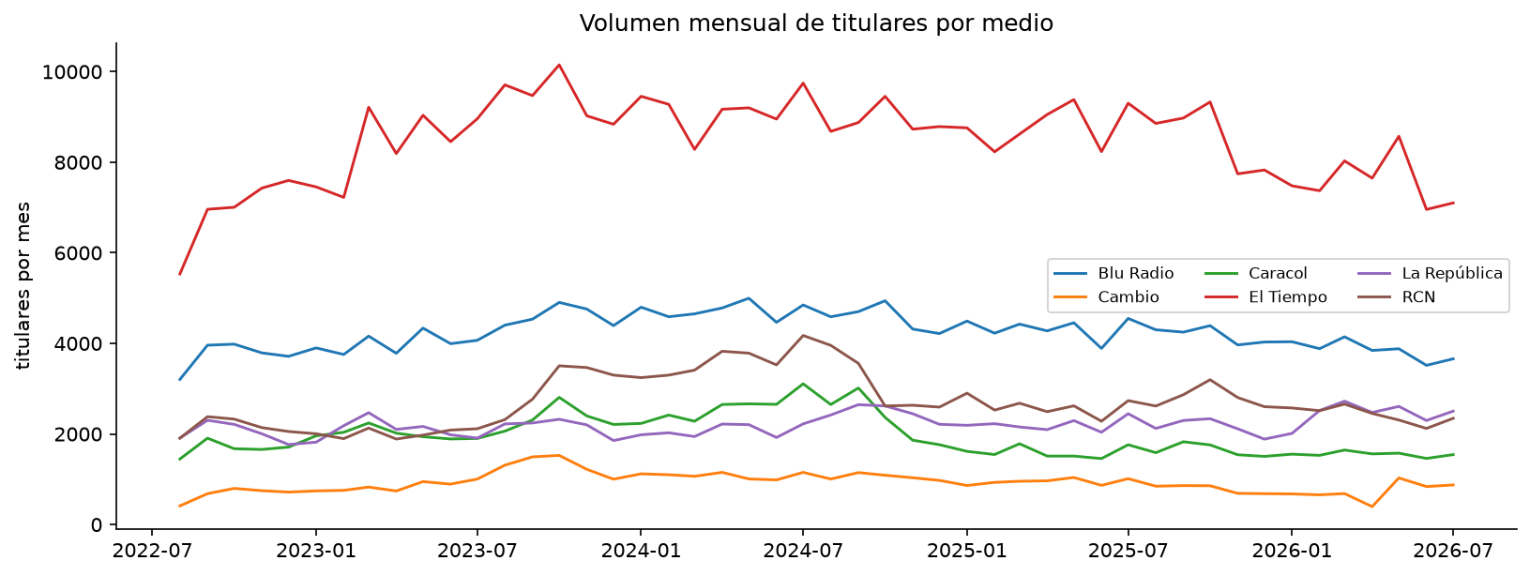
Figura 1. Volumen mensual de titulares por medio (corte Petro).
Lo observado:
- El volumen es estable en los dos cortes. En el corte Duque crece hasta 2021 en casi todos los medios (Figura 2).
- El Tiempo domina el corpus: aporta el 41 % de los titulares en el corte Petro y el 37 % en el corte Duque.
- Caracol y Blu Radio escriben los titulares más largos (15–16 palabras); Cambio, La República y RCN, los más breves (11–12).
- El contenido de servicio se concentra en pocos medios: es el 14,9 % de Blu Radio (lotería 10,0 %) y el 6,6 % de El Tiempo (opinión 4,8 %), y es prácticamente nulo en Cambio. Sin separarlo, las frecuencias describen los productos del portal y no su manera de informar.
- Hay 32 368 titulares repetidos en el corte Duque (programas, emisiones, lotería), lo que hace optimistas las pruebas estadísticas.
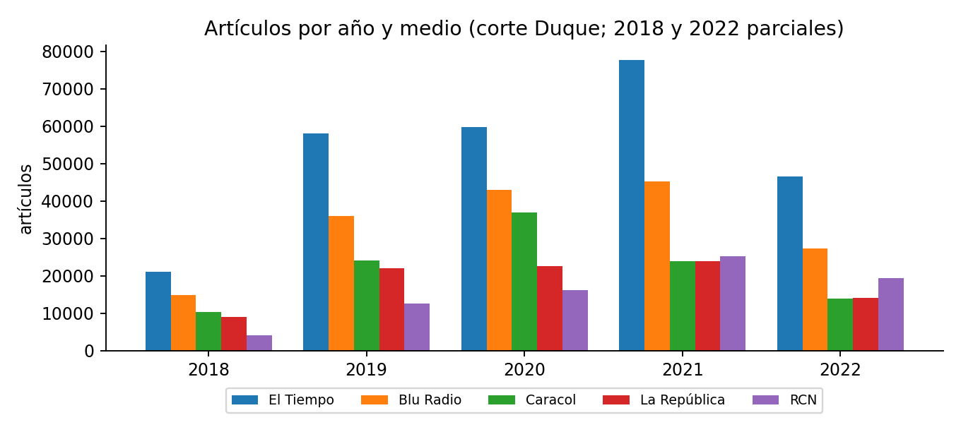
Figura 2. Artículos por año y medio (corte Duque; 2018 y 2022 parciales).

2.3. Recursos léxicos: tesauro y ontología
Se aplicaron tres recursos, todos como métodos de diccionario: un titular recibe una categoría si contiene alguno de sus términos. Esto los hace transparentes, pero exige validarlos sobre el corpus [4].
- Tesauro temático config/topics.yaml (corte Petro): 7 temas generales, 35 subtemas y 209 términos de entrada.
- Ontología de actores config/actores.yaml (corte Petro): 11 clases (gobierno nacional, oposición, Congreso, rama judicial, órganos de control, fuerza pública, grupos armados, movimientos sociales, gremios, gobiernos locales, internacional), 51 actores y 204 alias. Se excluyeron alias ambiguos como «fiscal» («regla fiscal») y el análisis se hace por clase, que es robusto a ambigüedades como «uribe» (Álvaro o Miguel).
- Vocabulario de tres temas elegidos (corte Duque): Reforma tributaria, Conflicto armado y Corrupción.
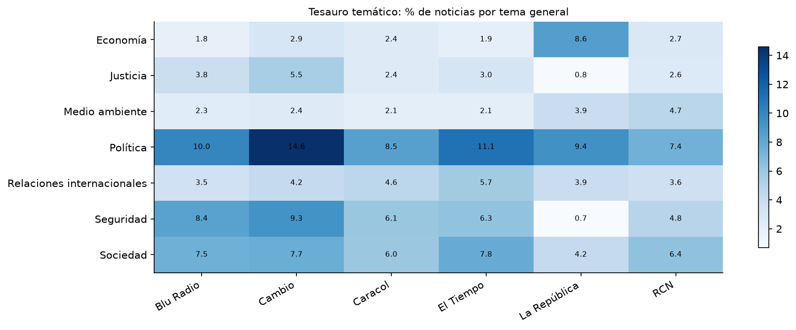
Figura 3. Porcentaje de noticias por tema general del tesauro (corte Petro).
Lo observado (corte Petro):
- Cobertura del tesauro: entre el 27 y el 40 % de las noticias toca algún tema. Política es el más frecuente en todos los medios (Figura 3).
- La República tiene perfil económico: es el único medio donde Economía supera el 3 % (8,6 %), y casi no cubre seguridad (0,7 %, frente a 4,8–9,3 % en los demás).
- Cambio es el más político: tiene la mayor proporción de Política (14,6 %) y Justicia (5,5 %), y menciona al gobierno nacional en el 10,3 % de sus noticias, frente a 3,8–6,9 % en los demás.
- Actor más mencionado: Gustavo Petro en Blu Radio, Cambio y Caracol; Estados Unidos en El Tiempo, La República y RCN.
Para aplicar la ontología al corte Duque hay que anclarla en el tiempo: entre 2018 y 2022 Petro pertenece a la clase oposición.

2.4. Ley de Zipf (corte Duque)
Sobre 4 737 325 tokens y 98 418 palabras distintas, la relación entre rango y frecuencia es casi lineal en escala log-log (r = −0,982; pendiente −1,035; R² = 0,969). Los cinco medios principales se comportan igual (pendientes de −1,03 a −1,11). Es una correlación descriptiva [5]: indica que el corpus se comporta como lenguaje natural, pero no prueba una ley de potencia [6] ni dice nada sobre sesgo. Cambio, con 476 tokens, no es comparable.

2.5. Diversidad léxica
La razón tipo/token (TTR) depende del tamaño del texto, así que cada medio se midió con el mismo número de tokens. En el corte Petro se usaron MATTR [7] y MTLD [8] sobre muestras de 200 000 tokens; en el corte Duque, TTR por rarefacción (100 submuestras de 10 000 tokens), MSTTR y K de Yule [9].
Tabla 4. Diversidad léxica, corte Petro (media de cinco muestras; K de Yule: menor es más diverso).
Medio | MATTR | MTLD | K de Yule
Cambio | 0,629 | 163,1 | 119,0
El Tiempo | 0,625 | 158,1 | 119,8
RCN | 0,624 | 168,3 | 117,9
La República | 0,617 | 147,3 | 138,3
Blu Radio | 0,585 | 130,3 | 117,6
Caracol | 0,576 | 115,7 | 129,4
Tabla 5. Diversidad léxica, corte Duque (TTR con rarefacción y su intervalo de 2,5–97,5 %).
Medio | TTR (rarefacción) | MSTTR₅₀ | K de Yule
Caracol | 0,480 [0,473–0,489] | 0,958 | 8,80
El Tiempo | 0,476 [0,470–0,484] | 0,954 | 7,35
Blu Radio | 0,469 [0,462–0,476] | 0,960 | 7,57
RCN | 0,453 [0,444–0,461] | 0,957 | 8,17
La República | 0,447 [0,440–0,455] | 0,972 | 7,77
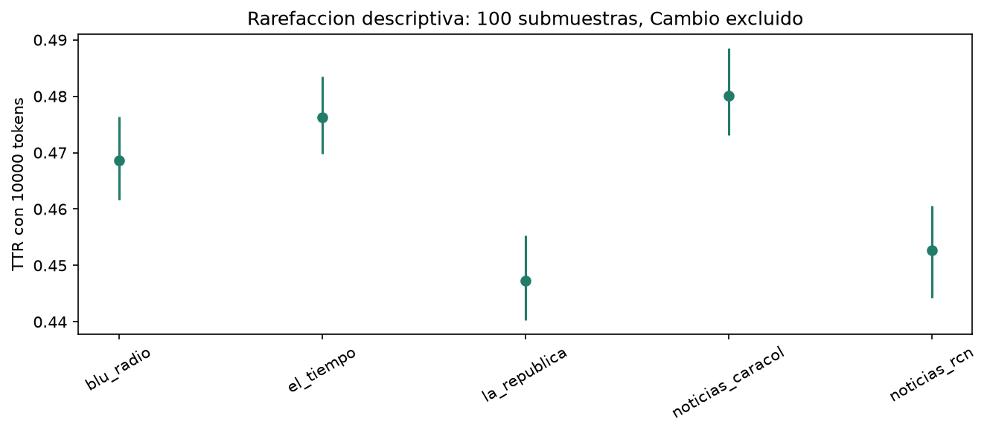
Figura 4. TTR con rarefacción a 10 000 tokens por medio (corte Duque).
Lo observado:
- Corte Petro: Blu Radio y Caracol son los menos diversos (MATTR 0,576–0,585), lo que coincide con plantillas de titular repetidas («pico y placa en…», «quedó en video»).
- Corte Duque: con igual número de tokens, La República tiene el TTR más bajo (0,447) y Caracol el más alto (0,480). La diferencia es de 0,033, alrededor de un 7 %; la afirmación previa de que La República era «35 % más diversa» no se sostiene.
- El orden depende de la medida: La República tiene el MSTTR más alto (0,972).
Que dos medidas o dos cortes ordenen distinto a los medios muestra que la diversidad depende del procedimiento. No mide calidad de escritura ni sesgo.

2.6. N-gramas
Tabla 6. Bigramas más frecuentes por medio (corte Petro; contenido de servicio excluido).
Blu Radio | Cambio | Caracol | El Tiempo | La República | RCN
mañanas blu | gustavo petro | estados unidos | estados unidos | estados unidos | noticias rcn
presidente petro | estados unidos | presidente petro | gustavo petro | petróleo hoy | emisión noticias
estados unidos | álvaro uribe | gustavo petro | donald trump | donald trump | selección colombia
selección colombia | presidente petro | donald trump | presidente petro | américa latina | luis díaz
atlético nacional | corte suprema | dólar hoy | selección colombia | inteligencia artificial | james rodríguez
miguel uribe | presidente gustavo | miguel uribe | presidente gustavo | gustavo petro | estados unidos
Tabla 7. Bigramas más distintivos por medio (corte Duque; por cada 1 000 titulares).
Medio | Bigramas
Blu Radio | programa completo (53,2), blu programa (19,2), voz populi (13,3)
El Tiempo | caricatura matador (7,0), selección colombia (6,6), editorial tiempo (6,1)
La República | dólar petróleo (7,2), américa latina (6,5), reino unido (6,0)
Caracol | video noticias (9,7), pico placa (6,6), claudia lópez (5,9)
RCN | pico placa (11,8), emisión martes (8,2), emisión miércoles (8,0)
Lo observado:
- Agenda política común en el corte Petro: «gustavo petro», «estados unidos» y «donald trump» están entre los primeros en casi todos los medios.
- Perfiles temáticos: La República es económica («petróleo hoy», «banco central»), RCN deportiva («selección colombia», «luis díaz») y Cambio política y judicial («álvaro uribe», «corte suprema»).
- El formato pesa más que el tema en el corte Duque, donde no se separó el contenido de servicio: los bigramas más distintivos son programas (Blu Radio), emisiones (RCN), caricatura y editorial (El Tiempo). Solo La República destaca por un tema.
- Servicio no capturado por las reglas: «pico y placa» y «precio del dólar» aparecen en ambos cortes. Es un ajuste pendiente del clasificador.

2.7. Coocurrencias
Se calcularon con información mutua puntual [10] a nivel de titular: qué palabras aparecen junto a un término más de lo esperable por azar.
Tabla 8. Palabras con mayor coocurrencia por término foco (corte Petro).
Foco | Coocurrentes
petro | alocución, desaprobación, retractarse
reforma | subcomisión, pensional, tributaria, hundida, agraria, ponencia
eln | garante, cerac, diálogos, negociadores, arauca
paz | firmante, comisionado, facilitador, gestores
salud | savia, asmet, mental, reproductiva, magisterio
elecciones | atípicas, legislativas, presidenciales, anticipadas
Lo observado:
- Corte Petro: «reforma» se asocia con su trámite legislativo (subcomisión, ponencia, hundida) y «eln» con los diálogos y con un territorio (Arauca).
- Corte Duque, coocurrencias con cada tema frente a los demás medios (log-odds descriptivo, sin prueba de significancia):
  - En reforma tributaria, La República asocia el tema con pib, censo, méxico y chile, y El Tiempo con columna y entrevista.
  - En conflicto armado, RCN coocurre con detienen, vínculos y prontuario, y Caracol con video, mataron y magnicidio.
Es vocabulario policial y de sucesos: una hipótesis concreta para el análisis de encuadre.

2.8. Cobertura temática (corte Duque)
Para cada tema se midió qué porcentaje de los titulares de cada medio contiene sus palabras clave, con intervalo de Wilson [11]. Las diferencias se probaron con χ², con corrección de Holm [12] para las tres pruebas y la V de Cramér como tamaño de efecto.
Tabla 9. Porcentaje de titulares con palabras clave de cada tema (5 medios, N = 707 455).
Medio | Reforma tributaria | Conflicto armado | Corrupción
Blu Radio | 0,42 | 1,97 | 0,67
El Tiempo | 0,41 | 1,33 | 0,44
La República | 1,08 | 0,10 | 0,35
Caracol | 0,32 | 1,66 | 0,51
RCN | 0,37 | 1,97 | 0,53
χ² | 819,4 | 1 702,3 | 162,2
p (Holm) | < 10⁻¹⁷⁵ | < 10⁻³⁰⁰ | < 10⁻³³
V de Cramér | 0,034 | 0,049 | 0,015
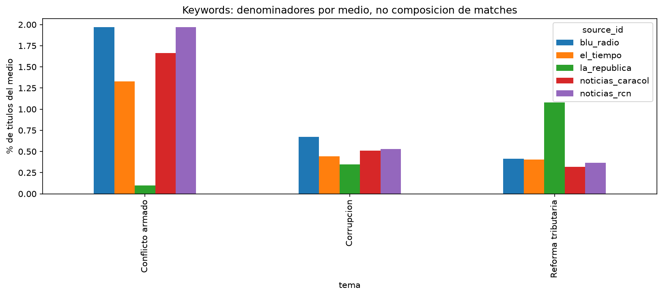
Figura 5. Porcentaje de titulares con palabras clave por tema y medio (corte Duque).
Lo observado:
- Diferencias significativas pero pequeñas: las tres son significativas, con efectos muy pequeños (V de 0,015 a 0,049). Con casi 708 000 titulares, un valor p diminuto es esperable.
- Perfiles por tema: La República tiene la mayor tasa de reforma tributaria (1,08 %) y la menor de conflicto armado (0,10 %); Blu Radio y RCN, la mayor de conflicto (1,97 %).
- En ventanas acotadas alrededor de hechos concretos la escala cambia:
  - Reforma tributaria y paro de 2021: el tema ocupó el 5,3 % de los titulares de El Tiempo y Caracol, frente al 1,3 % de La República.
  - Bombardeo con menores de 2019: de 2,6 % (Caracol) a 0,1 % (La República).
  - Centros Poblados (2021): de 1,9 % (Caracol) a 0,6 % (La República).
Un mismo tema, distintos énfasis. El 15 de abril de 2021, día de la radicación de la reforma tributaria, cada medio destacó un aspecto distinto (Tabla 10).
Tabla 10. Titulares reales del 15 de abril de 2021 sobre la reforma tributaria (se restituyeron tildes y puntuación).
Medio | Titular | Énfasis
El Tiempo | «Reforma tributaria: ¿quién debe pagar el impuesto a la riqueza?» | Quién paga
Blu Radio | «Reforma tributaria: conozca el listado de productos que están excluidos del IVA» | Servicio al lector
La República | «Los impuestos a los más ricos que tiene la reforma tributaria» | Impuestos a altos ingresos
Caracol | «Subir IVA al café, sal, azúcar y chocolate: crece preocupación en Congreso sobre reforma tributaria» | Costo y reacción política
RCN | «Así impactará la reforma tributaria el bolsillo de los colombianos» | Impacto en el hogar
Son diferencias léxicas y de énfasis en titulares; no demuestran por sí solas encuadre ni postura editorial.

2.9. Modelado de tópicos (LDA, corte Duque)
Se entrenó LDA [13] sobre los 706 083 titulares con vocabulario útil, probando K = 3, 5, 7, 10 y 15. K = 5 obtuvo la mayor coherencia c_v [14] (0,360, frente a 0,339 con K = 7). No se midió la variabilidad entre semillas.
Tabla 11. Términos principales de cada tópico (verificados contra el modelo guardado). Las lecturas entre paréntesis son orientativas.
Tópico | Términos principales | Lectura
T0 | emisión, bogotá, martes, jueves, nacional, miércoles | Programación y emisiones
T1 | covid, colombia, bogotá, años, coronavirus, personas | Pandemia y noticias generales
T2 | colombia, duque, ucrania, unidos, presidente, rusia, venezuela | Política nacional e internacional
T3 | colombia, así, video, pico, placa, américa, mundial | Movilidad, video y deportes
T4 | petro, gustavo, luis, caso, díaz, covid, fiscalía | Actores y casos judiciales
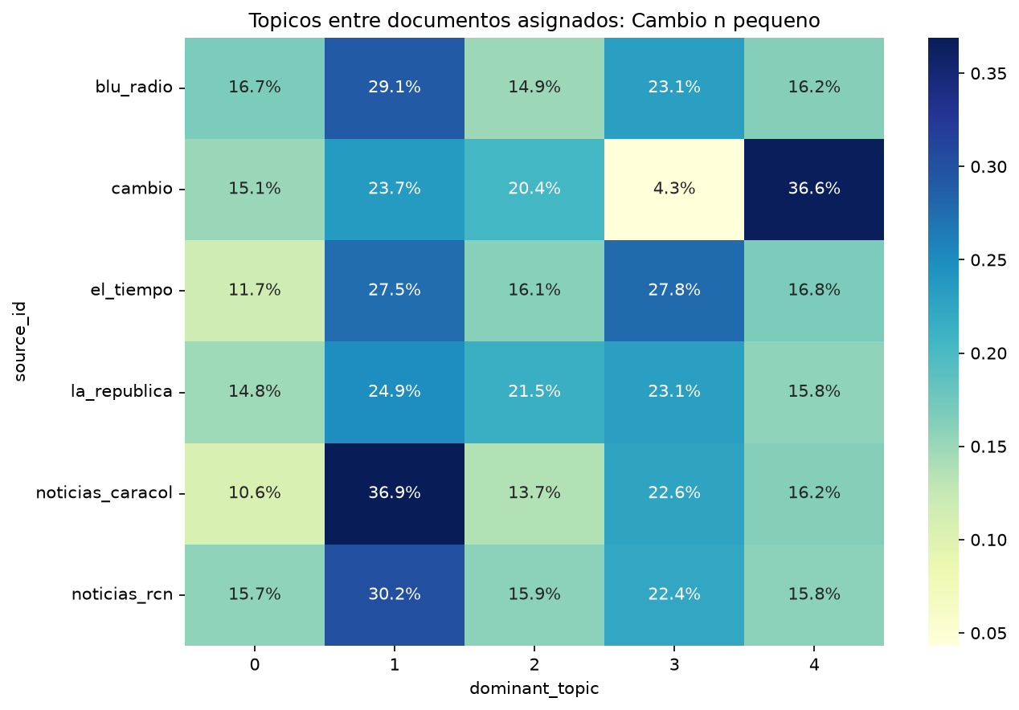
Figura 6. Distribución del tópico dominante por medio (corte Duque).
Lo observado:
- Los perfiles no son uniformes (χ² = 9 887; V = 0,059): Caracol concentra el 36,9 % de sus titulares en T1 (pandemia), El Tiempo el 27,8 % en T3 y La República tiene la mayor proporción de T2 (21,5 %) (Figura 6).
- Blu Radio y RCN son los más parecidos (distancia de Jensen-Shannon [15] 0,018); Caracol (0,074) y La República (0,067) son los más alejados del perfil promedio.
- Los tópicos mezclan agenda y formato (T0 son emisiones): con titulares de unas 7 palabras, LDA captura tanto el tipo de producto como el tema. Son patrones automáticos sin validación humana.
- Confianza de las asignaciones: el 3,7 % de los titulares asignados tiene una confianza menor de 0,3.

III. Conjunto de datos medido
Corte Petro (carpeta entrega2/). Un Parquet por medio (dataset/corpus_<medio>.parquet, todos de menos de 100 MB), una muestra legible en Excel (dataset/muestra.csv, 2 400 filas), el diccionario de datos (DICCIONARIO_DATOS.md) y las tablas de métricas (metricas/). Cada fila es un titular con estas variables:
- Identificación: id, source_id, medio, government_id, published_date, mes, url.
- Texto: title, title_source, titulo_limpio, tokens, tokens_contenido.
- Longitudes: n_caracteres, n_tokens, n_tokens_contenido.
- Categorías iniciales: tipo_contenido, temas, temas_padre, actores, tipos_actor.
Corte Duque (carpeta entrega2/resultados/):
- document_topics.parquet (708 768 filas): article_id, source_id, published_date, year, date_precision, title_source, dominant_topic y topic_confidence.
- diversidad_documentos.parquet: num_tokens, ttr, msttr_titulo y yule_k por titular.
- Tablas de frecuencias, bigramas, trigramas, diversidad, cobertura temática, casos temporales con URL y la grilla LDA.
El titular limpio y los tokens del corte Duque se agregan con exportar_dataset_medido.py, que usa la misma tokenización del análisis. Una auditoría reproducible aprobó 46 verificaciones de integridad sobre este corte.

IV. Representación de los textos
Tabla 12. Representaciones comparadas (corte Petro, 916 452 noticias).
Técnica | Dimensiones | Densidad | Para qué sirve
Bolsa de palabras (BoW) | 44 204 | 0,017 % | Línea base interpretable: qué palabras se eligen
TF-IDF (unigramas y bigramas) | 197 921 | 0,005 % | Destacar lo específico; encontrar el mismo hecho
LSA (SVD sobre TF-IDF) | 100 | 100 % | Agrupar palabras relacionadas; visualizar
FastText (entrenado en el corpus) | 100 | 100 % | Similitud semántica; palabras raras y variantes
BoW y TF-IDF [16] son interpretables: el sesgo por selección léxica se expresa justamente en qué palabras se eligen [17]. Pero los titulares son tan cortos que cada uno activa unas 7 de las 44 204 dimensiones, y dos titulares sobre lo mismo con palabras distintas no se parecen. Por eso se complementan con representaciones densas: LSA [18] y FastText [19].
Ejemplo de transformación (corte Petro). El titular de Cambio «Las razones por las que pidieron a Suecia investigar la compra de los aviones Gripen por parte de Colombia» queda como:
- BoW: un 1 en cada una de sus nueve palabras de contenido.
- TF-IDF: los pesos más altos son para investigar compra (0,40), parte colombia (0,35) y aviones gripen (0,31).
- FastText: un vector denso de 100 dimensiones.
El mismo hecho en distintos medios. Con TF-IDF, la similitud del coseno restringida a otros medios y a ±2 días recupera las coberturas de un mismo hecho. Para una consulta sobre la reforma pensional (octubre de 2023), las coberturas más parecidas son de cuatro medios y tratan el mismo hecho: el aval fiscal de Hacienda (Tabla 13).
Tabla 13. Coberturas más similares a una consulta sobre la reforma pensional (corte Petro).
Medio | Similitud | Titular
RCN | 0,43 | Reforma pensional: Ministerio de Hacienda dio el aval fiscal al proyecto en segundo debate
Blu Radio | 0,43 | Reforma pensional sería completamente financiable hasta el…: Minhacienda
La República | 0,38 | El Minhacienda le dio el aval fiscal a la ponencia para segundo debate de la pensional
Caracol | 0,26 | Reforma pensional: ¿cuál sería el impacto fiscal de este proyecto?
Caracol | 0,25 | Minhacienda da luz verde al proyecto, pero reconoce que nuevo sistema valdrá más
Blu Radio | 0,24 | La reforma pensional crea una deuda impagable: Asofondos
Sobre el mismo hecho, un medio destaca el aval, otro la sostenibilidad («completamente financiable»), otro el costo («valdrá más») y otro la voz crítica de un gremio («deuda impagable»). En el corte Duque ocurre lo mismo: el 15 de abril de 2021, «Reforma tributaria: Duque pide al Congreso apoyo para aprobarla» (Blu Radio) y «Reforma tributaria ya fue radicada ante el Congreso de la República» (RCN) son los dos titulares más parecidos del día (coseno 0,62).
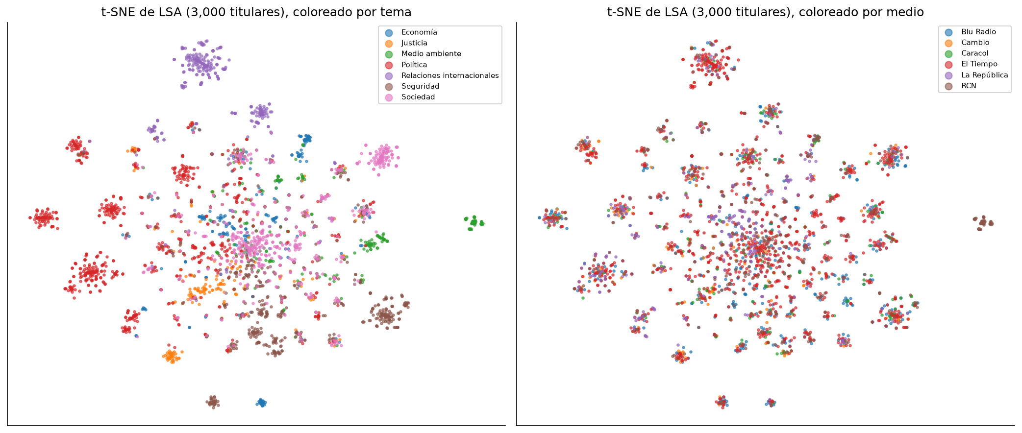
Figura 7. Proyección t-SNE de la representación LSA de 3 000 noticias, por tema (izquierda) y por medio (derecha).
Lo observado:
- La representación agrupa por tema, no por medio (Figura 7, proyección t-SNE [20]). Captura de qué se habla y no quién lo publica, que es lo necesario para comparar cómo cuentan los medios un mismo tema.
- Excepción: un grupo de «medio ambiente» compuesto solo por titulares de RCN, que debe verificarse.
- FastText captura relaciones semánticas del período (Tabla 14).
- Los tópicos LDA son poco informativos para clasificar un titular individual: con tan pocas palabras, reparten la probabilidad entre varios tópicos.
Tabla 14. Vecinos más cercanos en FastText (corte Petro).
Palabra | Vecinos (coseno)
eln | disidencias (0,79), farc (0,75), guerrilla (0,74)
paz | diálogos (0,70), total (0,69), timochenko (0,65)
inflación | desinflación (0,92), estanflación (0,91)
corrupción | anticorrupción (0,88), escándalo (0,76)
uribe | turbay (0,86), miguel (0,84), álvaro (0,80)
Elección. TF-IDF será la representación principal para el análisis léxico y para encontrar el mismo hecho; FastText aportará la semántica del vocabulario; y los embeddings contextuales (Sentence-BERT [21]) se usarán para agrupar coberturas por evento, donde la paráfrasis entre medios es la norma.

V. Propuesta metodológica

5.1. Enfoque
El sesgo se medirá en cuatro dimensiones [17], cada una con su propia tarea:
- A: qué palabras se eligen.
- B: a quién se cita.
- C: qué se enfatiza u omite.
- D: cómo se enmarca el hecho [1].
Como el tono emocional depende del hecho y el sesgo depende de cómo se cuenta, ningún medio se comparará con otro fuera de un mismo evento, y la carga emocional será una variable de control.
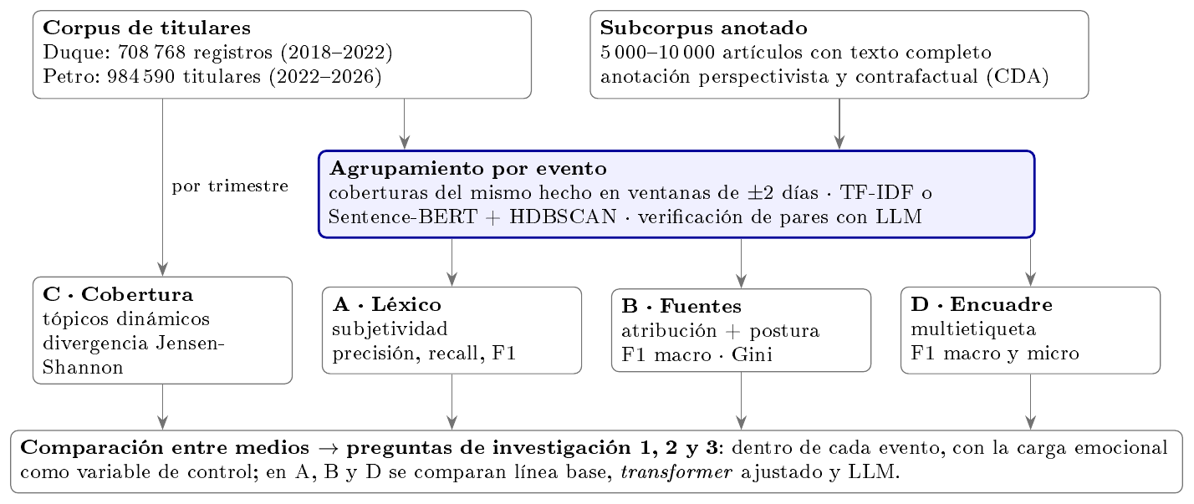
Figura 8. Arquitectura de la propuesta.
Tabla 15. Enfoque de modelado por dimensión.
Dimensión | Tipo de modelado | Datos | Métrica
A · Léxico | Clasificación supervisada de subjetividad | Titular y primer párrafo | Precisión, recall, F1
B · Fuentes | Extracción de citas + detección de postura | Oraciones con cita | F1 macro; Gini de voces
C · Cobertura | Modelado dinámico de tópicos (no supervisado) | Corpus completo, por trimestre | Jensen-Shannon; coherencia
D · Encuadre | Clasificación supervisada multietiqueta | Titular y primer párrafo, por evento | F1 macro y micro
Transversal | Agrupamiento por evento | Titulares en ±2 días | ARI, pureza

5.2. Justificación por dimensión
- A. La subjetividad está en la oración. Existe un corpus anotado de sesgo en prensa en español, el MBBMD [22], para ajustar modelos antes de anotar el corpus propio.
- B. Citar directamente a un actor lo legitima; relatarlo lo distancia. La postura no es lo mismo que el sentimiento [23]. Se explorará el aprendizaje en contexto guiado por criterios periodísticos [24].
- C. El énfasis y la omisión solo se ven en el agregado y en el tiempo. El LDA de esta entrega es la línea base; se compararán el modelo dinámico de tópicos [25] y BERTopic [26], este último más adecuado para textos cortos.
- D. Los encuadres se definirán en pares por tipo de hecho: criminalización o reivindicación en protestas; bélico o diálogo en el conflicto armado [27]; crisis o logro en la gestión del gobierno. Los LLM detectan encuadres de forma inconsistente [28], así que se compararán con clasificadores entrenados.

5.3. Modelos a comparar y criterios
En A, B y D se compararán tres familias:
- Una línea base clásica (TF-IDF con regresión logística y lexicón).
- Un transformer en español ajustado: BETO [29] o MarIA [30].
- Un LLM, con instrucciones o ajustado con LoRA [31].
La comparación central (pregunta de investigación 3) es una cascada de clasificadores especializados frente a un LLM ajustado.
Tabla 16. Criterios de comparación.
Criterio | Cómo se mide
Desempeño | F1 macro y micro con intervalos bootstrap del 95 %
Robustez contrafactual | Cambio de la predicción al intercambiar nombres de actores y medios [22], [32]
Carga emocional | Desempeño estratificado por intensidad emocional [33]
Robustez temporal | Entrenar en un gobierno y evaluar en el otro
Interpretabilidad | Evidencia textual de cada predicción
Costo | Tiempo y hardware por cada 1 000 textos
Las particiones se harán por evento, para que un mismo hecho no quede en entrenamiento y prueba. Si dos modelos no difieren en F1, se elegirá el más robusto y económico.

5.4. Validación y próximos pasos
Cada etapa debe producir evidencia antes de comparar encuadres:
- Preparar datos: recuperar el texto completo de una muestra, revisar fechas y duplicados, y formar muestras comparables por período.
- Validar medidas: anotar 50–100 artículos por tema, por 2–3 personas, para evaluar las palabras clave y los encuadres. El acuerdo se medirá con el alfa de Krippendorff [34], y se conservarán las etiquetas de todos los anotadores (anotación perspectivista [22]).
- Repetir y comparar: probar LDA con 10 o más semillas, procesar ambos cortes con el mismo pipeline y comparar Duque y Petro.
Relación con las preguntas de investigación:
- PI 1 (¿cambian tópicos y encuadres según la concordancia con el gobierno?): ahora es abordable con dos gobiernos y los mismos medios.
- PI 2 (¿coinciden los verificadores?) [35]: requiere recolectar La Silla Vacía, Colombiacheck y AFP Factual, o reformularse.
- PI 3 (cascada frente a LLM): se responde con la Sección 5.3.

VI. Conclusiones
Tabla 17. Lo que se puede y lo que no se puede afirmar con esta entrega.
Afirmación descartada | Lectura correcta
Sesgo editorial confirmado | Diferencias observables entre medios; correlaciones, no causalidad
La República es «35 % más diversa» | Su TTR es cerca de un 7 % menor; su MSTTR es el más alto
Agenda común | Perfiles de tópicos distintos (V = 0,059), aunque con efecto pequeño
Cambio tiene cobertura distinta en el corte Duque | Seis días de datos: no es comparable
Zipf prueba lenguaje «puro» | Correlación descriptiva
Tópicos LDA validados | Patrones automáticos sin etiquetado humano
Lo observado:
- Cobertura y lenguaje: los medios difieren en cobertura temática, diversidad léxica y perfiles de tópicos, con efectos pequeños.
- Formatos: buena parte de las diferencias léxicas proviene de los formatos de cada portal; separarlos es un requisito antes de hablar de encuadre.
- Mismo hecho, distinto énfasis: las representaciones encuentran la cobertura de un mismo hecho en distintos medios, y en esos casos ya aparecen énfasis distintos (aval frente a costo; impuestos a los ricos frente al bolsillo de los hogares).
Limitaciones:
- Titulares reconstruidos desde la URL, sin cuerpo ni comillas.
- Fechas con precisión de mes en 38 621 registros.
- 32 368 titulares repetidos.
- Pipelines distintos entre cortes.
- Sin anotación humana de temas, tópicos ni encuadres.

Referencias
[1] R. M. Entman, «Framing: Toward Clarification of a Fractured Paradigm», Journal of Communication, vol. 43, n.º 4, pp. 51-58, 1993.
[2] F. Hamborg, «Media Bias, the Social Sciences, and NLP: Automating Frame Analyses to Identify Bias by Word Choice and Labeling», en Proceedings of the 58th Annual Meeting of the Association for Computational Linguistics: Student Research Workshop, Association for Computational Linguistics, 2020. Disponible en: https://aclanthology.org/2020.acl-srw.12/
[3] J. S. Wang et al., «Media Bias Detector: Designing and Implementing a Tool for Real-Time Selection and Framing Bias Analysis in News Coverage», en Proceedings of the 2025 CHI Conference on Human Factors in Computing Systems, ACM, 2025. doi: 10.1145/3706598.3713716.
[4] J. Grimmer y B. M. Stewart, «Text as Data: The Promise and Pitfalls of Automatic Content Analysis Methods for Political Texts», Political Analysis, vol. 21, n.º 3, pp. 267-297, 2013.
[5] G. K. Zipf, Human Behavior and the Principle of Least Effort. Addison-Wesley, 1949.
[6] A. Clauset, C. R. Shalizi, y M. E. J. Newman, «Power-Law Distributions in Empirical Data», SIAM Review, vol. 51, n.º 4, pp. 661-703, 2009.
[7] M. A. Covington y J. D. McFall, «Cutting the Gordian Knot: The Moving-Average Type–Token Ratio (MATTR)», Journal of Quantitative Linguistics, vol. 17, n.º 2, pp. 94-100, 2010.
[8] P. M. McCarthy y S. Jarvis, «MTLD, vocd-D, and HD-D: A Validation Study of Sophisticated Approaches to Lexical Diversity Assessment», Behavior Research Methods, vol. 42, n.º 2, pp. 381-392, 2010.
[9] G. U. Yule, The Statistical Study of Literary Vocabulary. Cambridge University Press, 1944.
[10] K. W. Church y P. Hanks, «Word Association Norms, Mutual Information, and Lexicography», Computational Linguistics, vol. 16, n.º 1, pp. 22-29, 1990.
[11] E. B. Wilson, «Probable Inference, the Law of Succession, and Statistical Inference», Journal of the American Statistical Association, vol. 22, n.º 158, pp. 209-212, 1927.
[12] S. Holm, «A Simple Sequentially Rejective Multiple Test Procedure», Scandinavian Journal of Statistics, vol. 6, n.º 2, pp. 65-70, 1979.
[13] D. M. Blei, A. Y. Ng, y M. I. Jordan, «Latent Dirichlet Allocation», Journal of Machine Learning Research, vol. 3, pp. 993-1022, 2003.
[14] M. Röder, A. Both, y A. Hinneburg, «Exploring the Space of Topic Coherence Measures», en Proceedings of the Eighth ACM International Conference on Web Search and Data Mining (WSDM), 2015, pp. 399-408.
[15] J. Lin, «Divergence Measures Based on the Shannon Entropy», IEEE Transactions on Information Theory, vol. 37, n.º 1, pp. 145-151, 1991.
[16] K. Spärck Jones, «A Statistical Interpretation of Term Specificity and its Application in Retrieval», Journal of Documentation, vol. 28, n.º 1, pp. 11-21, 1972.
[17] F. Hamborg, K. Donnay, y B. Gipp, «Automated Identification of Media Bias in News Articles: An Interdisciplinary Literature Review», International Journal on Digital Libraries, vol. 20, n.º 4, pp. 391-415, 2019.
[18] S. Deerwester, S. T. Dumais, G. W. Furnas, T. K. Landauer, y R. Harshman, «Indexing by Latent Semantic Analysis», Journal of the American Society for Information Science, vol. 41, n.º 6, pp. 391-407, 1990.
[19] P. Bojanowski, E. Grave, A. Joulin, y T. Mikolov, «Enriching Word Vectors with Subword Information», Transactions of the Association for Computational Linguistics, vol. 5, pp. 135-146, 2017.
[20] L. van der Maaten y G. Hinton, «Visualizing Data using t-SNE», Journal of Machine Learning Research, vol. 9, pp. 2579-2605, 2008.
[21] N. Reimers y I. Gurevych, «Sentence-BERT: Sentence Embeddings using Siamese BERT-Networks», en Proceedings of the 2019 Conference on Empirical Methods in Natural Language Processing (EMNLP-IJCNLP), 2019, pp. 3982-3992.
[22] F.-J. Rodrigo-Ginés, J. Carrillo-de-Albornoz, y L. Plaza, «Media Bias Bias-Mitigated Dataset (MBBMD): A Hierarchical, Perspectivist, and Counterfactually-Augmented Corpus for Bias Detection in Spanish News», Procesamiento del Lenguaje Natural, vol. 76, pp. 53-64, 2026.
[23] M. Burnham, «Stance Detection: A Practical Guide to Classifying Political Beliefs in Text», Political Science Research and Methods, vol. 13, n.º 3, pp. 611-628, 2024.
[24] D. Lee, J. Choi, J. Han, y K. Park, «Journalism-Guided Agentic In-Context Learning for News Stance Detection». arXiv:2507.11049v2, 2025.
[25] D. M. Blei y J. D. Lafferty, «Dynamic Topic Models», en Proceedings of the 23rd International Conference on Machine Learning (ICML), 2006, pp. 113-120.
[26] M. Grootendorst, «BERTopic: Neural Topic Modeling with a Class-Based TF-IDF Procedure». arXiv:2203.05794, 2022.
[27] A.-L. Dießelmann y A. Hetzer, «Encuadres visuales en las fotografías de prensa del proceso de paz en Colombia», Universitas Humanística, vol. 88, pp. 1-36, 2019.
[28] V. Pastorino, J. A. Sivakumar, y N. S. Moosavi, «Decoding News Narratives: A Critical Analysis of Large Language Models in Framing Detection», en Proceedings of the 3rd Workshop on Natural Language Processing for Political Sciences (PoliticalNLP), 2026, pp. 17-28.
[29] J. Cañete, G. Chaperon, R. Fuentes, J.-H. Ho, H. Kang, y J. Pérez, «Spanish Pre-Trained BERT Model and Evaluation Data», en PML4DC Workshop at ICLR, 2020.
[30] A. Gutiérrez-Fandiño et al., «MarIA: Spanish Language Models», Procesamiento del Lenguaje Natural, vol. 68, pp. 39-60, 2022.
[31] E. J. Hu et al., «LoRA: Low-Rank Adaptation of Large Language Models», en International Conference on Learning Representations (ICLR), 2022.
[32] K. Salas-Jiménez, S.-L. Ojeda-Trueba, G. Bel-Enguix, E. Lee-Romero, y F. F. López-Ponce, «An LLM-Based Methodology for the Automatic Detection of Bias in the DuoWikiBias Corpus», Frontiers in Artificial Intelligence, vol. 9, p. 1791624, 2026.
[33] Ó. Moreno-Martínez, «El círculo vicioso de la expresión violenta y la polarización ideológico-afectiva en tiempos de COVID-19», Signo y Pensamiento, vol. 42, pp. 1-18, 2023.
[34] K. Krippendorff, Content Analysis: An Introduction to Its Methodology, 2.ª ed. Sage, 2004.
[35] C. Rodríguez-Pérez, «Desinformación online y fact-checking en entornos de polarización social: el periodismo de verificación de Colombiacheck, La Silla Vacía y AFP durante la huelga nacional del 21N en Colombia», Estudios sobre el Mensaje Periodístico, vol. 27, n.º 2, pp. 623-637, 2021.

